РАСШИРЕННОЕ АППАРАТНОЕ СОВЕЩАНИЕ

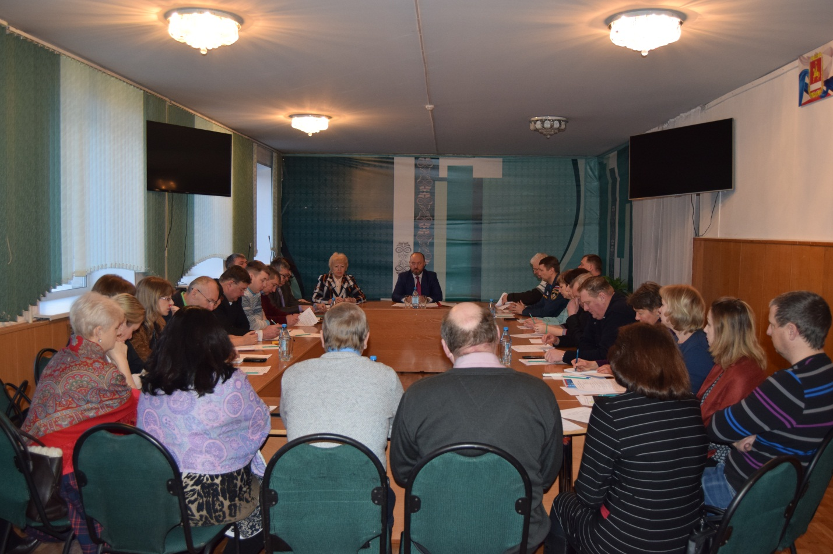

14 января председатель районного Совета депутатов Кулакова Г.И. приняла участие в работе расширенного аппаратного совещания с руководителями краевых, федеральных организаций под председательством главы района.
Глава района в ходе совещания подвел итоги работы администрации района за 2018 год и определил ряд задач развития на этот год.
На совещании с докладом об оперативной обстановке на территории Каратузского района выступили руководители служб, обеспечивающих на территории района охрану общественного порядка, пожарную безопасность и организацию проведения аварийно-спасательных работ.
По окончанию совещания Константин Алексеевич поблагодарил всех за качественную работу по итогам года и выразил убеждение о дальнейшем плодотворном сотрудничестве.

ЗОНАЛЬНОЕ СОВЕЩАНИЕ В ШУШЕНСКОМ РАЙОНЕ

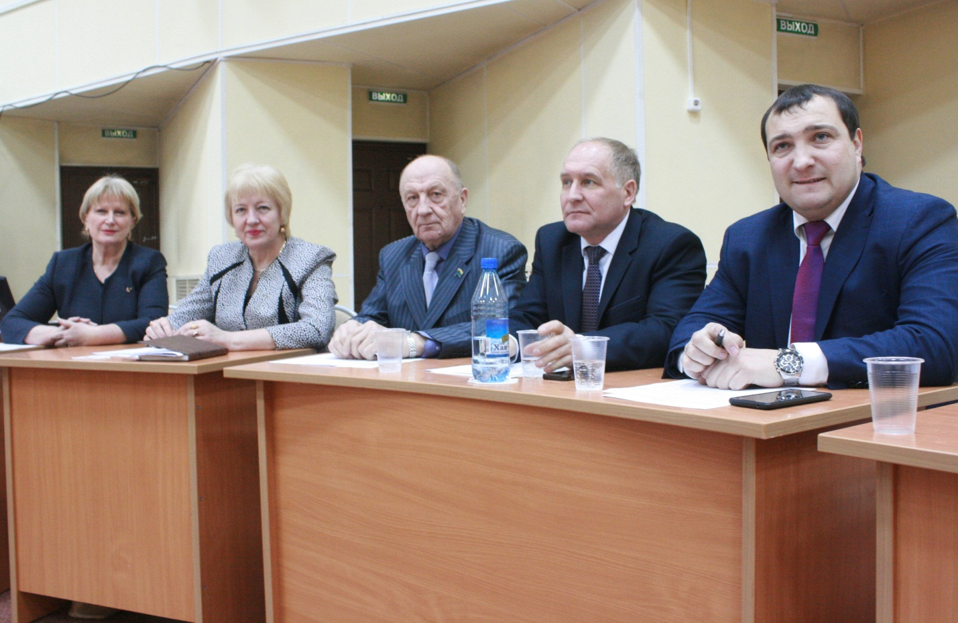

24.01.2019 года председатель районного Совета депутатов Кулакова Г.И. приняла участие в работе совещания в Шушенском районе, проведенное министром экономики и регионального развития Красноярского края Васильевым Е.Е.
На зональном совещании в Шушенском главы южных районов края представили министру экономики и регионального развития Красноярского края Егору Васильеву первоочередные инвестиционные проекты.
Проекты касались, в том числе небольших и отдаленных населенных пунктов, малых предприятий. Объединяла все предложения приоритетная цель комплексного социально-экономического развития – повышение

занятости и доходов жителей юга региона. При формировании заявок на создание транспортной, коммунальной, социальной инфраструктуры главы районов учитывали потребности и цели инвестиционного развития муниципального образования.
В рамках новой краевой программы "Локальная экономика" большинство обсуждаемых планов требуют привлечения средств. В рамках этой программы в 2019 году в два раза увеличен объем средств краевого бюджета на финансовую поддержку муниципальных программ содействия развития бизнеса – с 74 млн. рублей в 2018 году до 150 млн. рублей в 2019 году.
- В рамках программы "Локальная экономика" мы помогаем на территориях бизнесу, который без этой помощи вставал бы на ноги очень долго, - отметил Егор Васильев. – Посредством муниципальных комплексных проектов развития мы помогаем превратить развитие бизнеса в развитие населенного пункта вокруг него. Все это вместе, наряду с системным стратегическим планированием, дает инструмент целенаправленного развития наших обширных территорий – путем создания рабочих мест, жилья, дорог, школ, больниц – именно в таком порядке.
Представленные проекты имеют ключевое значение для социально-экономического развития Красноярского края, а южная группа районов стала первой, где оценили потенциал новых инструментов регионального развития накануне их внедрения.

ВСТРЕЧА С ДЕПУТАТАМИ СЕЛЬСКИХ СОВЕТОВ
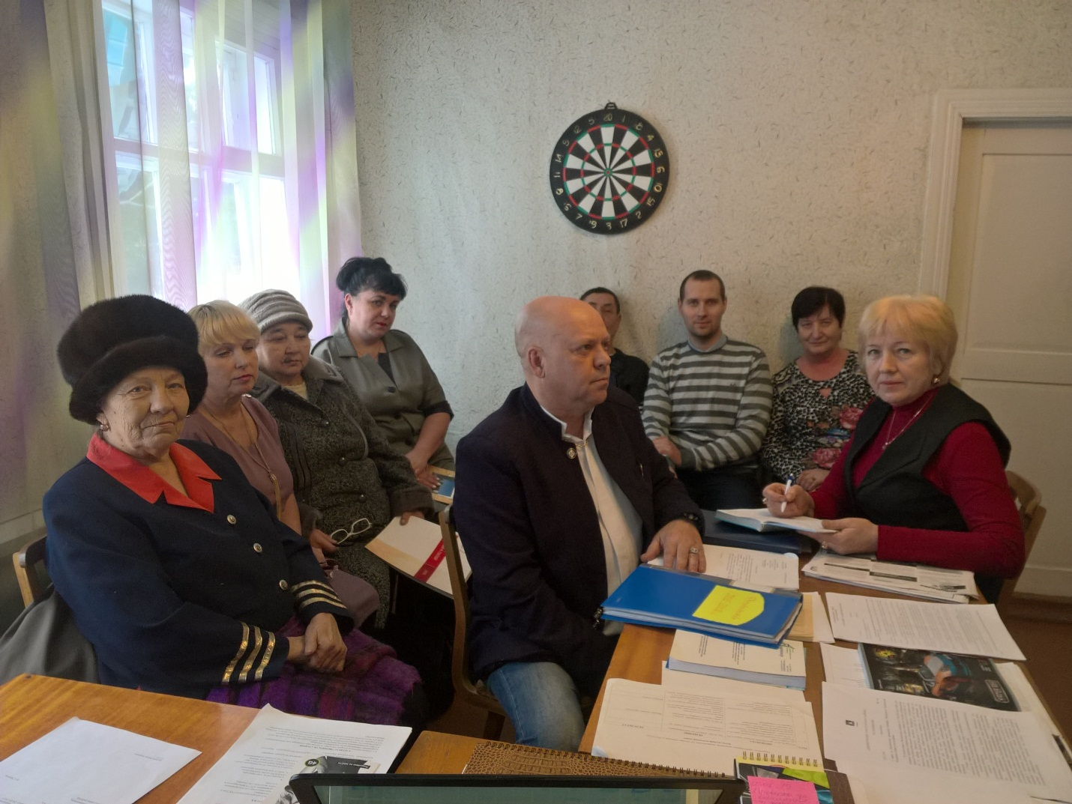

В январе 2019 года председатель районного Совета депутатов Кулакова Г.И. начала встречи с депутатами сельских Советов. На встречах Галина Ивановна знакомит депутатов с деятельностью районного Совета за прошедший год, делиться опытом работы, обсуждает вопросы, волнующие депутатов и жителей поселений. На встречи выезжает председатель контрольно-счетного органа Зотова Л.И.. Любовь Ивановна проинформировала депутатов о выявленных нарушениях в ходе проведения контрольных мероприятий. Такие встречи способствуют повышению качества работы и создает возможность избежать ошибок, которые могут повлечь за собой материальную и уголовную ответственность. 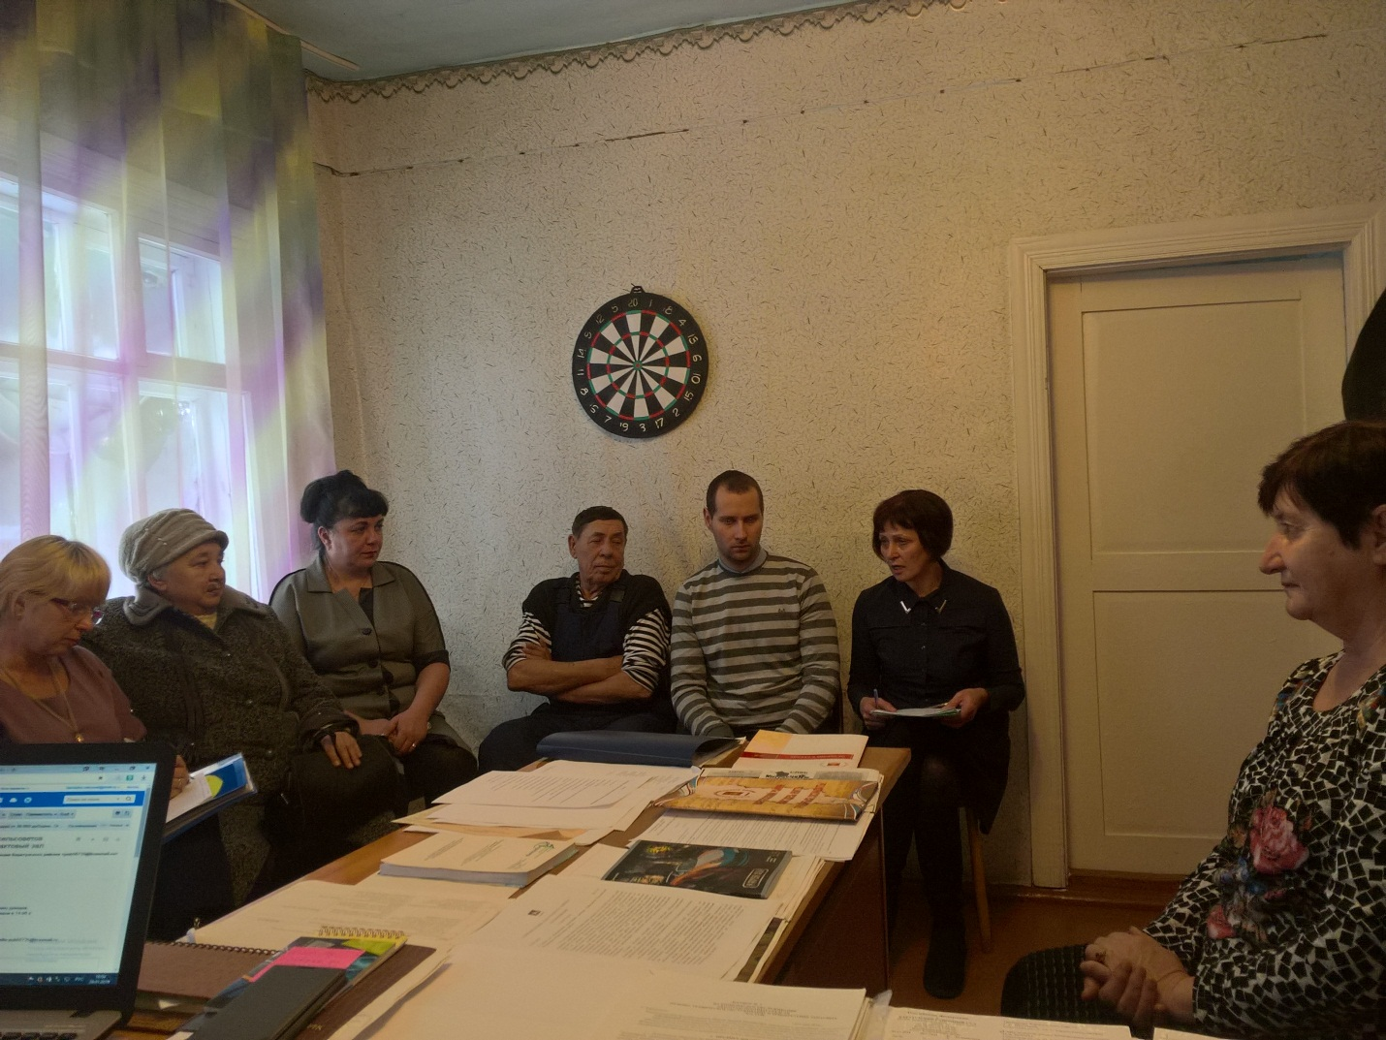
Качульский сельский Совет депутатов
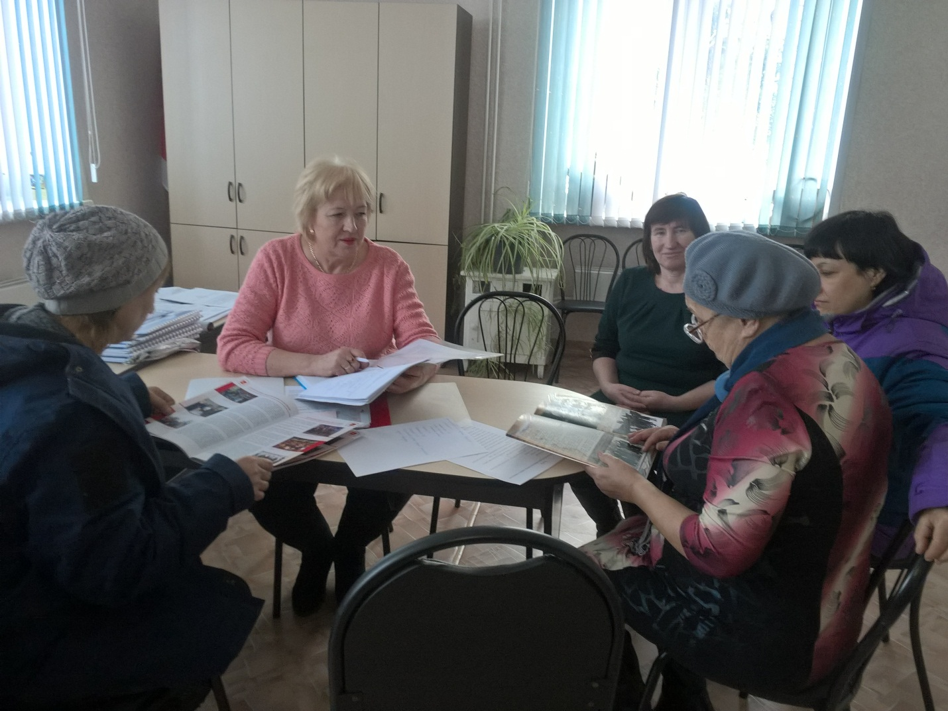
Нижнекужебарский сельский Совет депутатов
СОВМЕСТНОЕ ЗАСЕДАНИЕ ПОСТОЯННЫХ ДЕПУТАТСКИХ КОМИССИЙ
Прошло первое в текущем году совместное заседание постоянных депутатских комиссий Каратузского районного Совета депутатов пятого созыва. На повестке дня было рассмотрено три вопроса. В 2019 году райсовет сохранил традицию начинать заседание комиссий с муниципального часа. На очередном заседании информацию о состоянии дел, планах развития и проблемах поселения довела заместитель главы Старокопского сельсовета Левина О.А.. В завершении своего доклада Ольга Андреевна от имени жителей села обратилась к депутатам районного Совета с просьбой оказать содействие и ходатайствовать перед региональной властью о строительстве дороги от «Качульских выселок» до с. Старая Копь.
Серегина Т.Г., руководитель управления образования администрации Каратузского района предоставила информацию по муниципальному бюджетному общеобразовательному учреждению «Верхнесуэтукская основная общеобразовательная школа». Раннее по итогам рабочего визита депутатов райсовета это учебное заведение имело замечания по созданию современных условий для осуществления образовательного процесса и находилось на контроле Совета. Руководитель управление образования сделала подробную информацию об изменениях происшедшие в школе способствующие устранению всех указанных замечаний, что позволило данный вопрос снять с контроля.
Третьим вопросом рассмотрели тему, беспокоящую жителей района «Об организации работы с ТКО на территории Каратузского района в 2019 году». Тонких В.В., главный специалист по экологии и природопользованию администрации Каратузского района пояснил присутствующим, что на сегодняшний день много не решенных вопросов по организации вывоза ТКО. Администрация Красноярского края и района прилагают усилия для того чтобы как можно оперативнее решать проблемы мешающие оказанию качественной услуги по вывозу ТКО населению района. Депутаты приняли решения еще раз вернуться к вопросу организации вывоза ТКО.

